Отчёт по лабораторной работе №6

Тарутина Кристина Олеговна

Содержание

# 1 Цель работы

Приобретение практических навыков работы в Midnight Commander. Освоение инструкций языка ассемблера mov и int

# 2 Выполнение лабораторной работы

Открываю Midnight Commander Пользуясь клавишами ↑ , ↓ и Enter перехожу в каталог ~/work/archpc созданный при выполнении лабораторной работы №5(рис. 1)

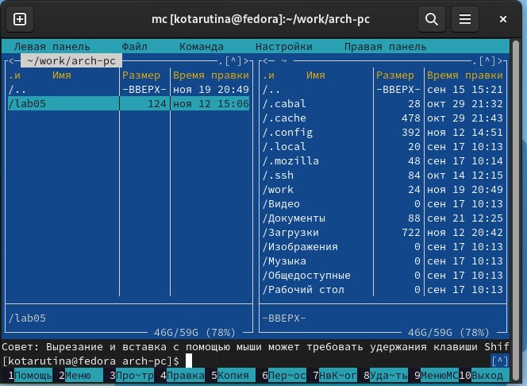

Рис. 1: 1

С помощью функциональной клавиши F7 создаю папку lab06 и перехожу в созданный каталог.(рис. 2)

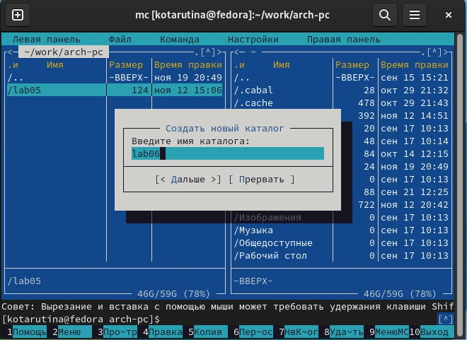

Рис. 2: 2

Пользуясь строкой ввода и командой touch создаю файл lab6.asm(рис. 3)

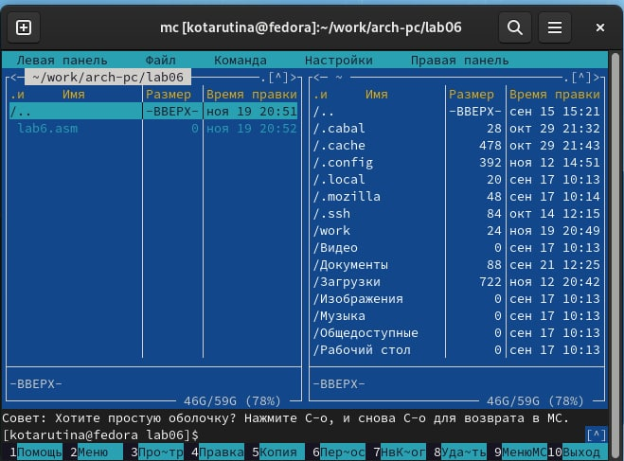

Рис. 3: 3

С помощью функциональной клавиши F4 открываю файл lab6.asm для редактирования во встроенном редакторе. Ввожу код программы(рис. 4)

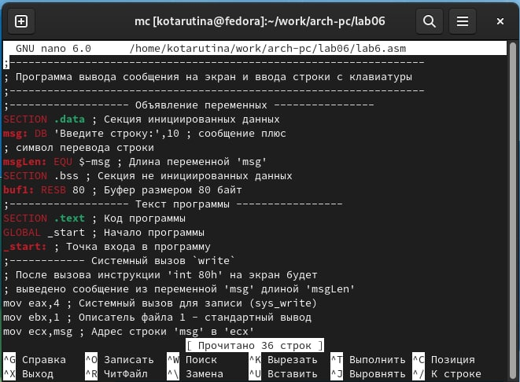

Рис. 4: 4

Транслирую текст программы lab6.asm в объектный файл. Выполняю компоновку объектного файла и запускаю получившийся исполняемый файл. Программа выводит строку ‘Введите строку:’ и ожидает ввода с клавиатуры. На запрос ввожу своё ФИО.(рис. 5)

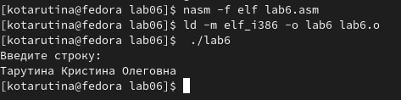

Рис. 5: 5

Скачиваю файл in_out.asm в папку lab06 с ТУИС(рис. 6)

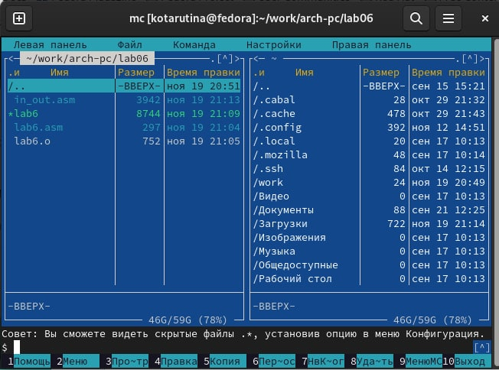

Рис. 6: 6

С помощью функциональной клавиши F6 создаю копию файла lab6.asm с именем lab6-2.asm.(рис. 7)

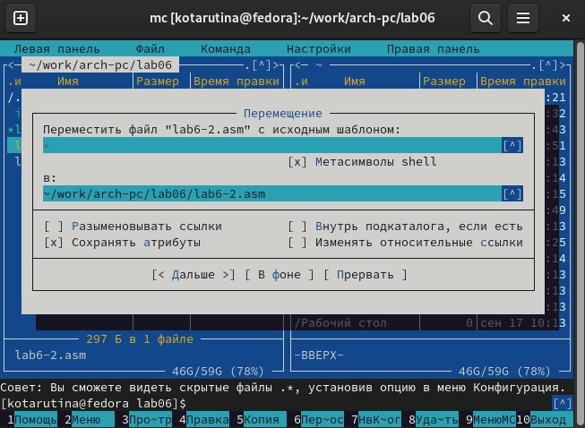

Рис. 7: 7

Исправляю текст программы в файле lab6-2.asm с использование подпрограмм из внешнего файла in_out.asm (рис. 8)

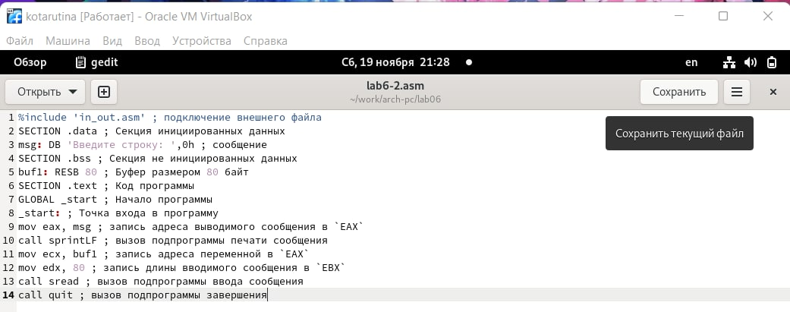

Рис. 8: 8

Создайте исполняемый файл и проверьте его работу(рис. 9)

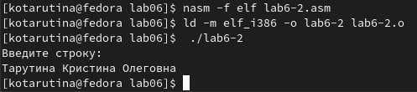

Рис. 9: 9

В файле lab6-2.asm заменяю подпрограмму sprintLF на sprint. Создаю исполняемый файл и проверяю его работу. В отличии от предыдущей программы нет перехода курсора на строку ниже(рис. 10)

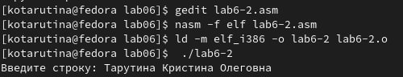

Рис. 10: 10

# 3 Выполнение самостоятельной работы

Создаю копию файла lab6.asm. Вношу изменения в программу (без использования внешнего файла in_out.asm)(рис. 11)

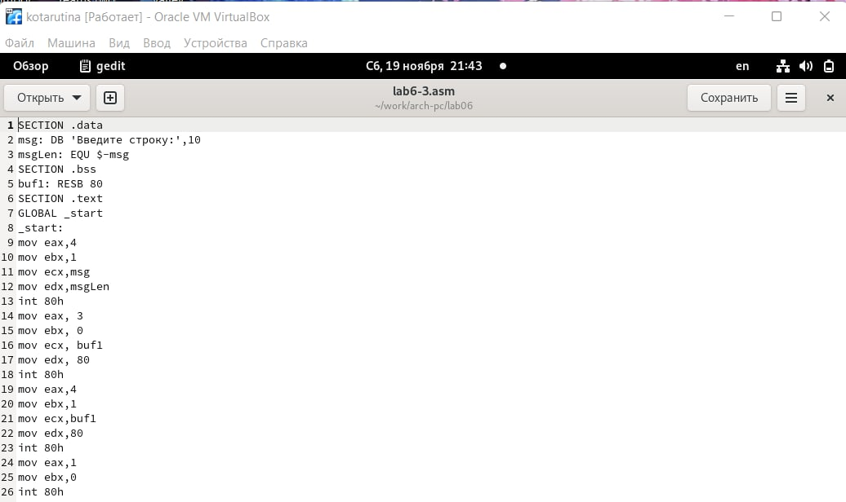

Рис. 11: 11

Получаю исполняемый файл и проверяю его работу. На приглашение ввести строку ввожу свою фамилию.(рис. 12)

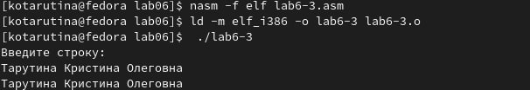

Рис. 12: 12

Создаю копию файла lab6-2.asm. Исправляю текст программы с использование подпрограмм из внешнего файла in_out.asm,(рис. 13)

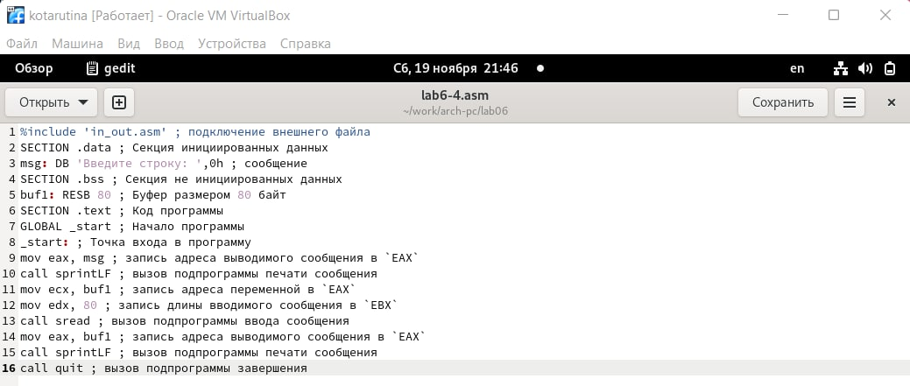

Рис. 13: 13

Создаю исполняемый файл и проверяю его работу(рис. 14)

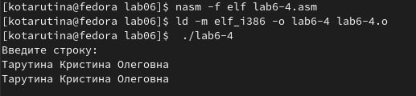

Рис. 14: 14

# 4 Выводы

Приобретение практических навыков работы в Midnight Commander, освоение инструкций языка ассемблера mov и int прошло успешно